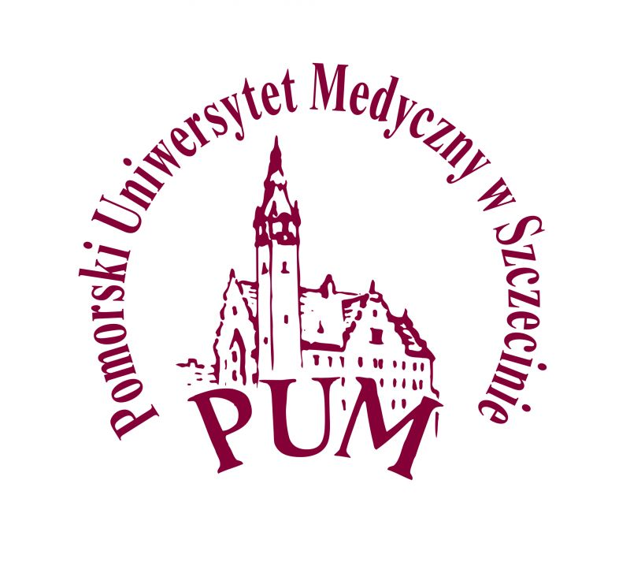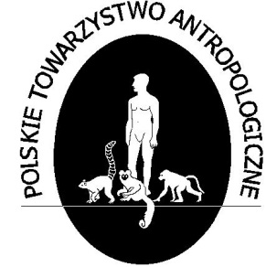
XLVI Ogólnopolska Konferencja Naukowa
Polskiego Towarzystwa Antropologicznego
Szczecin 13-15 września 2017

Sekretariat Konferencji:
Zakład Anatomii Prawidłowej i Klinicznej
ul. Powst. Wlkp.72, 70-111 Szczecin
telefon i fax: 91-466-1480/81/82
e-mail: pta2017@pum.edu.pl lub anatomia@pum.edu.pl

Zgłoszenie udziału w konferencji

Nazwisko…………………………………………………………………………..........…
Imię……………………………………………………………………………….........….
Tytuł/stopień naukowy……………………………………………………….........….
Miejsce pracy/uczelnia……………………………………………………….............
..........................................................................................................................................................................................................................................................................................
Jestem członkiem PTA nie tak
w oddziale………………………………………………………………………………
Zgłaszam chęć udziału w konferencji i proszę o przesyłanie następnych komunikatów pod adres e-mail: ...................................................................................................................

Rachunek za opłatę konferencyjną proszę
wystawić na:  ……………………………………………………………  …………………………………………………………..  …………………………………………………………..  …………………………………………………………. | wysłać pod adres:  ………………………………………………………………  ………………………………………………………………  ………………………………………………………………  ………………………………………………………………
Miejscowość………………………………. Data………………………

